Thực hiện kế hoạch dạy học năm học, kế hoạch triển khai chuyên đề chuyên môn năm học 2020 – 2021. Ngày 22/1/2021, nhóm Hóa của tổ Hóa – Sinh – Địa đã lên kế hoạch tổ chức, thực hiện tiết chuyên đề “Dạy học theo định hướng phát triển năng lực học sinh”
Sau khi hội ý, cô giáo Đỗ Thị Hồng Nhung đã thực hiện chuyên đề môn Hóa học lớp 8 chủ đề oxi - tiết 37: Điều chế khí oxi - Phản ứng phân hủy - Tính chất vật lý của khí oxi. Cô Nhung cùng thầy cô giáo trong nhóm Hóa đã cùng nhau nghiên cứu, trao đổi chuẩn bị bài và thống nhất nội dung và phương pháp thực hiện đổi mới theo chủ đề. Sau quá trình chuẩn bị, vào ngày 22/1/2021 tại lớp 8A10 cô giáo Đỗ Thị Hồng Nhung đã thực hiện tiết dạy.
Trong bài giảng cô Nhung đã đáp ứng đủ các yêu cầu cơ bản của một giáo án môn Hóa học, thể hiện rõ đặc trưng bộ môn, khai thác được triệt để các thí nghiệm, phát huy tính tích cực, chủ động và sáng tạo, khơi dậy được niềm say mê môn học của HS; GV có kĩ năng CNTT tốt, tiết học sinh động, lý thú, có chọn lọc, khắc sâu và củng cố được kiến thức về điều chế, thu khí oxi bằng hai phương pháp đẩy nước và đẩy không khí, tính chất vật lý của khí oxi. Bên cạnh kiến thức môn hóa cô còn lồng ghép kiến thức thực tế và kiến thức liên môn để HS tiếp thu bài dễ dàng hơn.

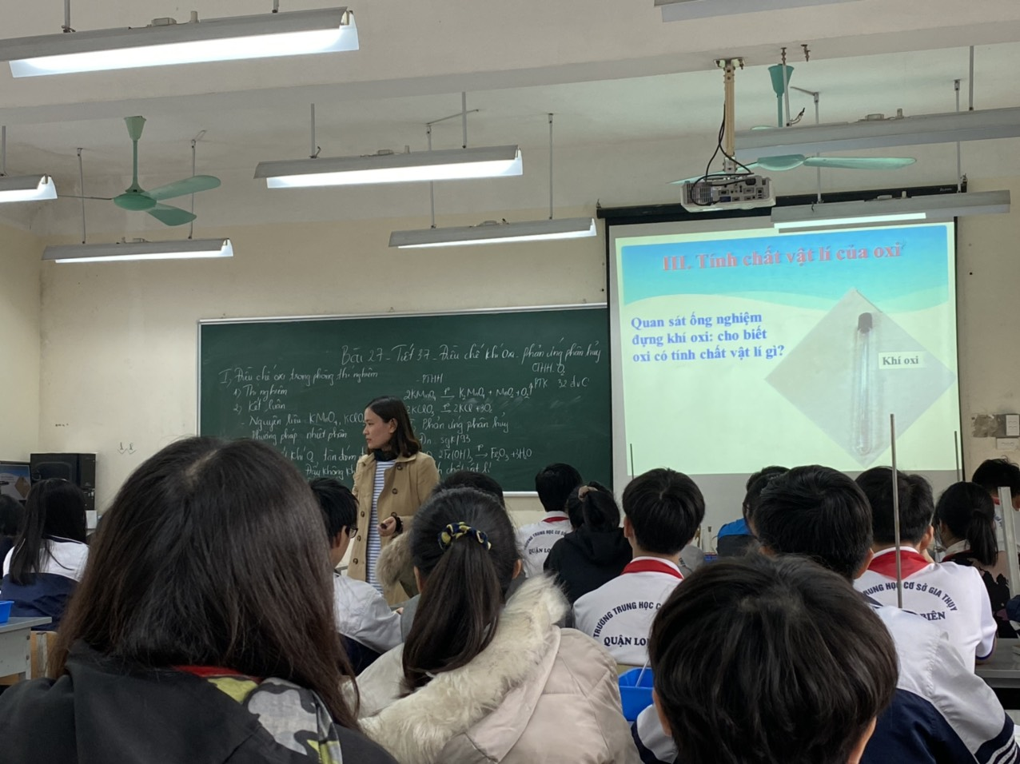
Hình ảnh cô và trò lớp 8A10
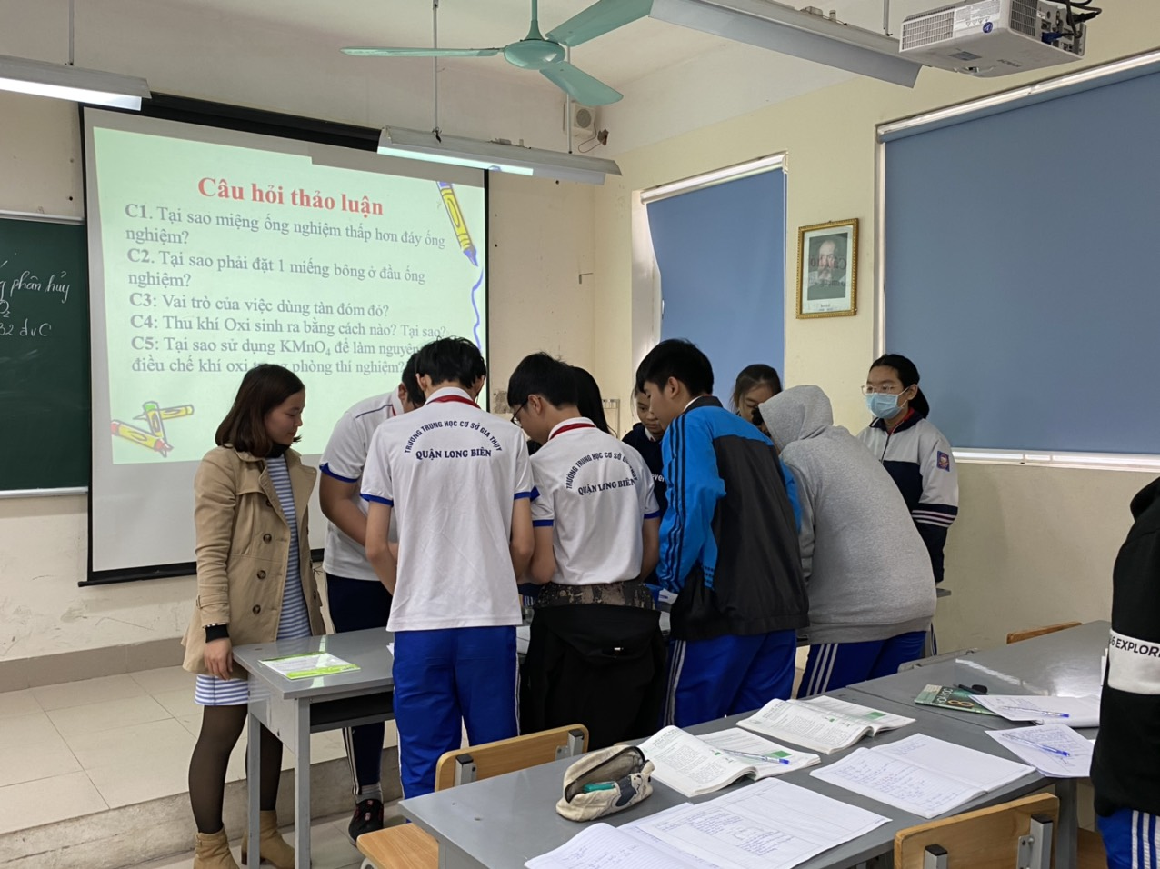
Hình ảnh học sinh hào hứng tham gia các thí nghiệm của bài học
Tiết chuyên đề sẽ được triển khai đến các giáo viên dạy Hóa học khối 8 toàn trường. Dựa trên kết quả thảo luận rút kinh nghiệm từng GV sẽ vận dụng linh hoạt để đổi mới hoạt động dạy học ở lớp mình một cách hiệu quả. Cuối cùng xin trân trọng cảm ơn cô giáo Đỗ Thị Hồng Nhung với tiết chuyên đề rất bổ ích và sáng tạo.

